Транспонирование
Транспонирование музыки – это профессиональный приём, которым пользуются многие музыканты – чаще других вокалисты и их аккомпаниаторы. Довольно часто петь номера в транспорте задают по сольфеджио. В данной статье мы рассмотрим три основных способа транспонирования нот, кроме того, выведем такие правила, которые помогают в практическом транспонировании песен и других музыкальных произведений с листа. В чём заключается транспонирование? В переносе музыки в другую тесситуру, в иные рамки звукового диапазона, проще говоря, в перенесении на другую высоту, в новую тональность. Зачем всё это нужно? Для удобства исполнения. Например, в песне есть высокие ноты, которые трудно петь вокалисту, тогда некоторое понижение тональности помогает петь на более удобной высоте, не напрягаясь из-за этих высоких звуков. Кроме того транспонирование музыки преследует ещё ряд практических целей, например, не обойтись без него при чтении партитур. Итак, переходим к следующему вопросу – способы транспонирования.
Существует три основных способа транспонирования:
1) транспонирование на заданный интервал;
2) замена ключевых знаков;
3) замена ключа.
Рассмотрим их на конкретном примере. Возьмём для эксперимента известную песенку «В лесу родилась ёлочка», да и выполним её транспорт в разные тональности. Исходный вариант в тональности ля-мажор:
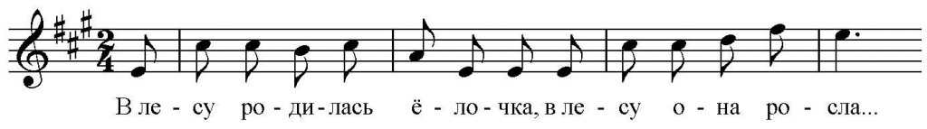
Первый способ – транспонирование нот на заданный интервал вверх или вниз. Здесь всё должно быть понятно – каждый звук мелодии переносится на какой-то определённый интервал вверх или вниз, в результате чего песня звучит в другой тональности. Например, перенесём песню из исходной тональности на большую терцию вниз. Кстати, сразу же можно определить новую тональность и выставить её ключевые знаки: это будет фа мажор. Как узнать новую тональность? Да всё также – зная тонику исходной тональности, просто транспонируем её на большую терцию вниз. Большая терция вниз от ля – ля-фа, так и получаем, что новая тональность не иначе, как фа мажор. Вот, что у нас получилось:
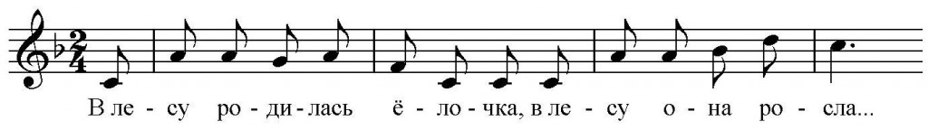
Второй способ – замена ключевых знаков. Этим способом удобно пользоваться, когда нужно транспонировать музыку на полтона выше или ниже, причем полутон должен быть хроматический (например, до и до-диез, а не до и ре-бемоль; фа и фа-диез, а не фа и соль-бемоль). При этом способе ноты остаются на своих местах без изменения, переписываются же только знаки при ключе. Вот, например, как мы можем переписать нашу песенку из тональности ля мажор в тональность ля-бемоль мажор:
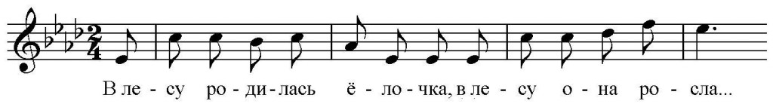
Следует сделать одну оговорку насчёт этого способа. Дело касается случайных знаков. В нашем-то примере их нет, но если бы они были, то подключились бы следующие правила транспонирования:
а) Если транспонируем на полтона вверх, то случайные диезы превращаются в дубль-диезы, бекары в диезы, бемоли в бекары, ну а дубль-бемоли в обыкновенные бемоли. Думаю, понятен принцип – просто повышаем сам случайный знак на полтона.
б) Если транспонируем на хроматический полутон вниз, то случайные дубль-диезы понижаются до диезов, диезы – до бекаров, бекары становятся бемолями, ну а бемоли – дубль-бемолями. Тоже, думается, принципы изменений уловили – понижаем знак на полтона и всё.
Третий способ – замена ключей. На самом деле кроме ключей придётся заменить и ключевые знаки, поэтому этот способ можно было бы назвать комбинированным. Что делается тут? Снова не трогаем ноты – где они написаны, там же, на тех же линейках и останутся. Только в новых ключах на этих линейках другие ноты пишутся – это-то нам и удобно. Смотрите, как я, меняя ключ со скрипичного на басовый и на альтовый, легко переношу мелодию «Ёлочки» в тональности до мажор и си-бемоль мажор:

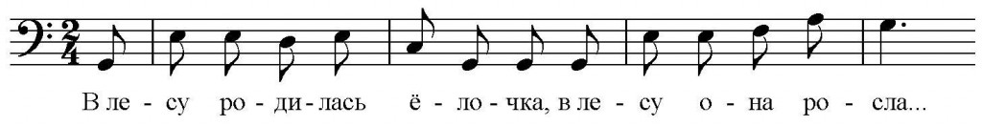
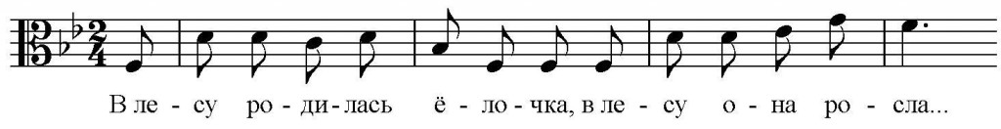
В заключение мне хотелось бы сделать некоторые обобщения. Помимо того, что мы разобрались в том, что есть транспонирование музыки и какие ест способы транспонирования нот, я хочу дать ещё маленькие практические рекомендации:
1. Всегда транспорте анализируйте в исходном варианте – определите тональность, опорные ступени, строение мелодии, движение по звукам аккордов и т.д.
2. Обязательно представляйте себе ту тональность, в которую направлен транспорт – сразу же определите в ней ключевые знаки и основные функции.

